SREDNJA ŠKOLA ISIDORA KRŠNJAVOGA

INDUSTRIJSKO – OBRTNIČKA ŠKOLA

NAŠICE

**Završni rad**

**1D PONG IGRA**

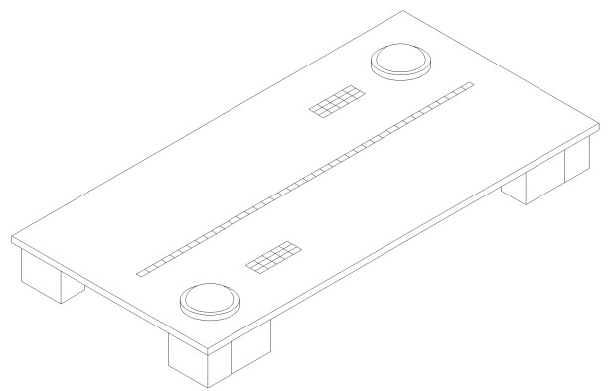

|  |  |
| --- | --- |
| **Ime i prezime učenika: Lovro Perlić** | **Mentor: , prof. Josip Brkić** |
| **Zanimanje: Tehničar za elektroniku** | **Predmet: Mikroračunala** |
| **Razred: 4. elektro** | **Mjesto i datum: Našice, 10.05.2019.** |

**SADRŽAJ:**

I. UVOD I PODRUČJE PRIMJENE SKLOPA 1

II. RAZRADA TEME 2

1. Izrada osnovne ploče 2

2. Montaža elemenata 3

3. Testiranje 5

4. Upute za igru 6

5. Popis materijala 7

III. ZAKLJUČAK 8

IV. SAŽETAK 9

V. LITERATURA 10

VI. POPIS TABLICA I NACRTA 11

Dodatak: Tehnički podaci komponenti 12

# UVOD I PODRUČJE PRIMJENE SKLOPA

Od kad postoji čovječanstvo, ljudi su pronalazili načine kako se zabaviti i kako smisliti neku novu igru. Ovaj završni rad je moj pokušaj da uz usvojeno znanje tijekom školovanja izradim jednu od igara koja će zabaviti mene i moje prijatelje.

U dogovoru s mentorom odabrao sam završni rad u koji će biti uključeno poznavanje elektronike, programiranja mikrokontrolera, ali i neke neophodne mehaničke radnje poput obrade drveta ili montaže pomoćnih komponenti.

Igra se može opisati kao elektronička arkadna igrica za dva igrača koja igraju jedan protiv drugog i, naravno, cilj je pobijediti protivnika.

Izrada praktičnog dijela završnog rada se može podijeliti u dva glavna dijela. Prvi dio bi bio izrada „kostura“ igre koji je izrađen od drveta, dok bi drugi dio bio montaža i spajanje elektroničkih komponenti u jedan funkcionalan sklop.

Najvažniji dio cijelog sklopa je Atmel® mikrokontroler koji upravlja svim drugim komponentama, odnosno cijelom igrom.

# RAZRADA TEME

## 1. Izrada osnovne ploče

Za izradu osnovne ploče odabrana je drvena lijepljena ploča (šperploča) debljine 12 mm. Ploča je izrezana na dimenziju 800 x 400 mm, a rubovi su obrađeni brusnim papirom. Poslije obrade ploče označeni su položaji pojedinih komponenti te mjesta koja je bilo potrebno izbušiti. Na *Slici 1*. se mogu vidjeti mjesta predviđena za bušenje.

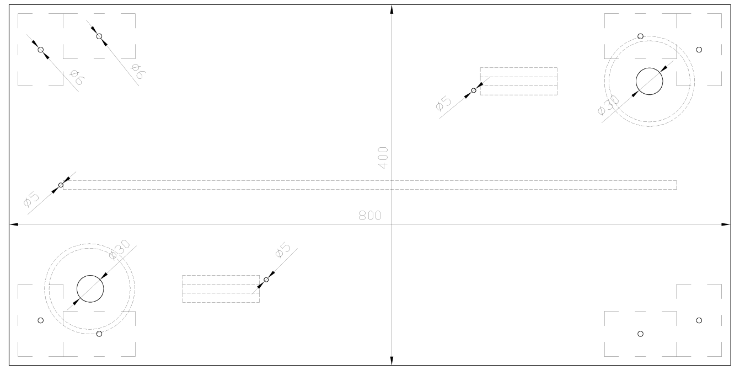

*Slika 1. Plan bušenja ploče*

Nakon bušenja svih prodora kroz ploču, montirane su noge. Za noge je odabrana bukova letva 80 x 50 mm koja je narezana na visinu 80 mm. Noge su najprije zalijepljene ljepilom za drvo a nakon toga učvršćene vijkom za drvo. Glava vijka s gornje strane ploče je zabrtvljena sa kitom za drvo kako se provrti ne bi vidjeli. Prije bojanja, još jednom je brusnim papirom obrađena ploča kako bi bila što ravnija.

Daska je obojana samo sa gornje i četiri bočne strane. Noge i donji dio ploče nisu bojane, već su ostavljene da budu u prirodnoj boji drveta. Bojanje je vršeno kistom, a koristila se bijela lak boja kao završni premaz za drvo. Boja je nanesena u tri sloja, a između svakog sloja bilo je potrebno određeno vrijeme kako bi se prethodni sloj dovoljno osušio za nanošenje novog sloja. Kad se boja dovoljno osušila, moglo se nastaviti sa montažom ostalih elemenata.

Na *Slici 2*. je prikazan pogled s donje strane ploče. Mogu se vidjeti pričvršćene noge za ploču, ali i drugi elementi. Za spajanje kontakata tipkala montirane su plastične kutije. Iste takva kutije su postavljene i na srednjem dijelu ploče kako bi se u njih postavio mikrokontroler i spojne stezaljke. Između kutija su postavljene plastične kanalice u koje se polažu kablovi. Kanalice i kutije su pričvršćene manjim vijcima za drvo.

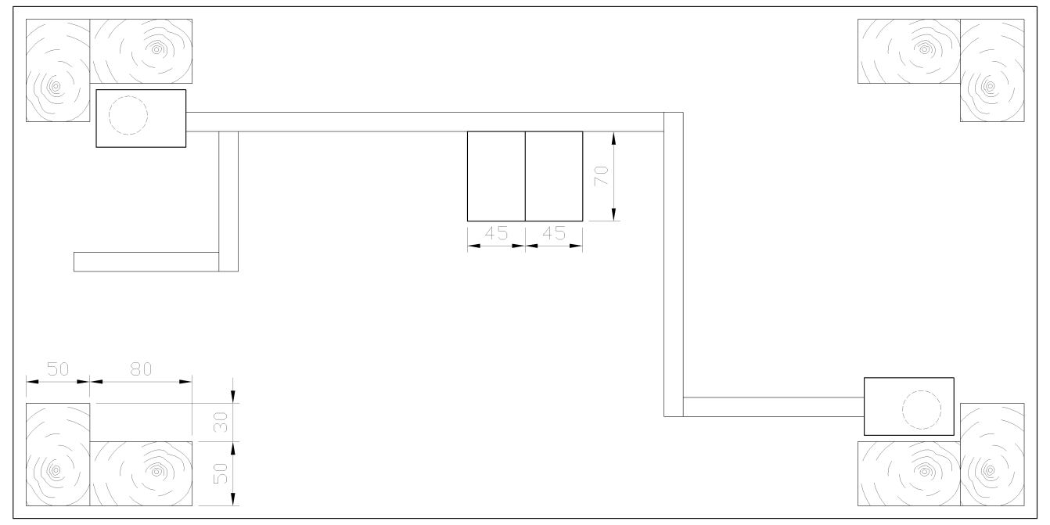

*Slika 2. Shema montiranja komponenti s donje strane ploče*

## 2. Montaža elemenata

Sve do sada navedeno je bilo potrebno kako bi se smjestile elektroničke komponente i spojni vodiči na ploču. Najprije su montirana velika tipkala (gljive) i na njih postavljeni pripadajući kontakti. Zatim su na gornju stranu postavljene, odnosno zalijepljene LED trake. Središnja duga traka je odrezana na duljinu od 40 LED-ica i zalijepljena na sredinu ploče. Pri tome se trebalo paziti da digitalni ulaz na traci bude na strani s koje dolazi kabel. Na isti način je izrezana traka za semafor koji prikazuje rezultat. Semafor se sastoji od 3 trake po 5 LED-ica koje mogu prikazati brojeve od 0 do 9. Također se prilikom lijepljenja moralo paziti na smjer trake. Na *Slici 3*. je prikazan nacrt ploče sa osnovnim elementima.

Sada su se mogle povezati trake na semaforu. Spajanje se izvelo lemljenjem malih komada vodiča, a nakon toga su zalemljeni i svi kablovi za spajanje na mikrokontroler. Poslije su zalemljeni i kablovi na kontaktima tipkala.

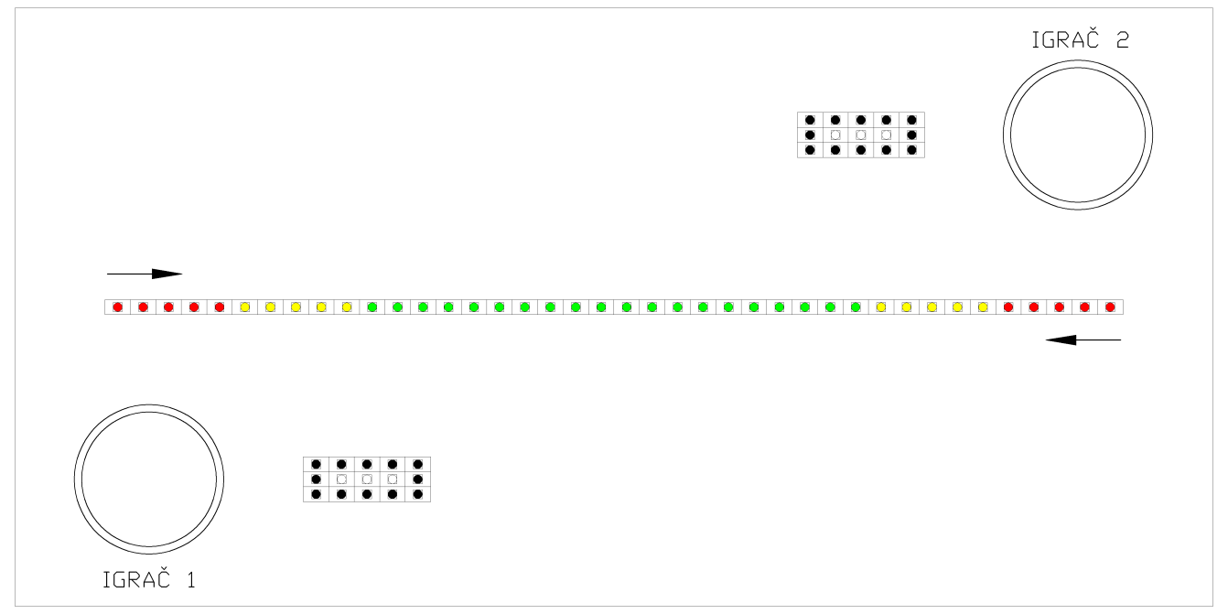

*Slika 3. Nacrt ploče*

Sa interneta je preuzet kôd, zajedno sa potrebnim dodacima (FastLED biblioteka) koji su snimljeni u mikrokontroler te se izvršilo testiranje mikrokontrolera.

Na *Slici 4*. je prikazana strujna shema cijelog sklopa sa svim ugrađenim komponentama. Na temelju te sheme su izvršena sva spajanja vodiča u jednu cjelinu. Kablovi su postavljeni u plastične kanalice, zalemljeni na kontakte mikrokontrolera i spojeni u spojne stezaljke. Na jednu plastičnu kutiju je montiran ženski utikač za vanjsko napajanje i spojen u spojne stezaljke.

Sve je bilo spremno za prvo testiranje.

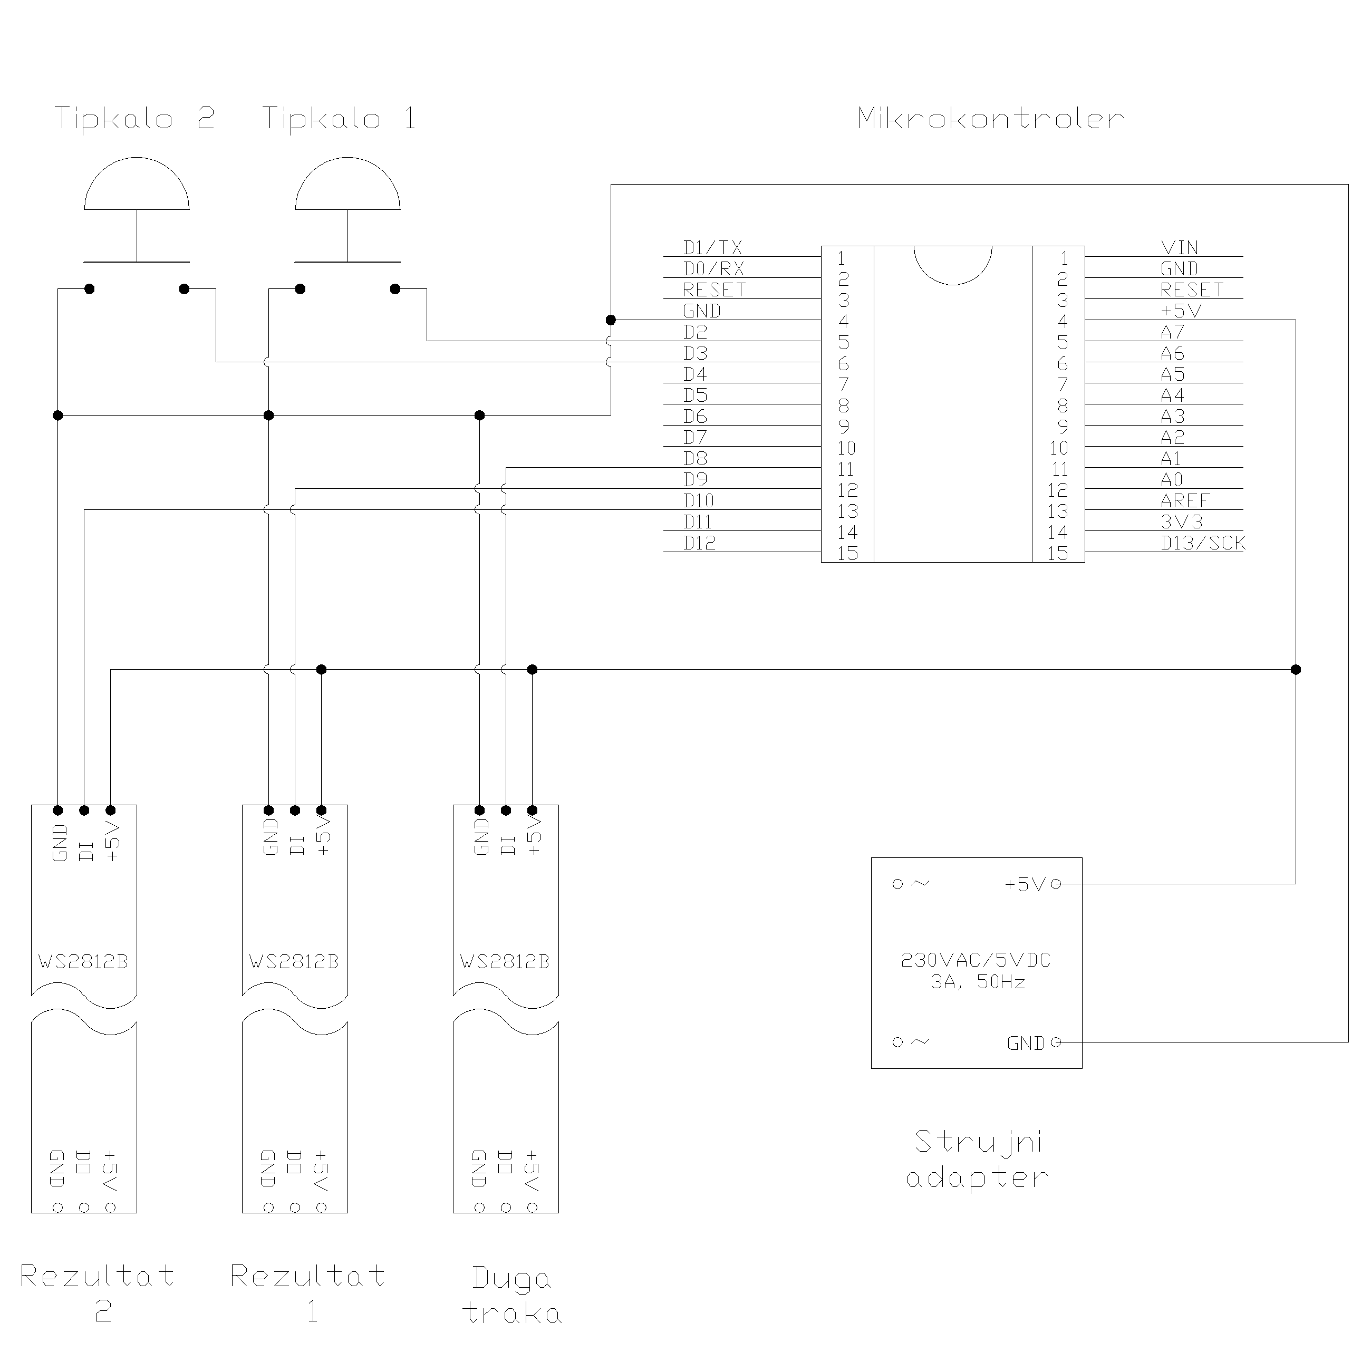

*Slika 4. Shema spajanja komponenti*

## 3. Testiranje

Strujni adapter je spojen na napon i utikač na kablu adaptera spojen u konektor na kutiji koja je montirana na ploči za igranje. Sva svjetla na LED trakama su se postavila u početni položaj i igra je mogla početi.

Testirana su tipkala i sva svjetla na LED trakama. Nadalje, isprobane su i neke karakteristične situacije kao što je pravovremena promjena smjera, namjerno pritiskanje tipke u krivo vrijeme te promjene rezultata na semaforima prilikom namjernih pogrešaka, a koje se mogu pojaviti u normalnom radu, odnosno igri.

Sve je radilo kako je i zamišljeno da bi trebalo raditi

## 4. Upute i pravila igre

Igra bi se najjednostavnije mogla opisati kao jednodimenzionalni stolni tenis gdje „trčeće“ svjetlo predstavlja lopticu.

LED svjetla na traci su programirana na način da prvih 5 sa obje strane svijetli crvenom bojom. Slijedećih 5 sa obje strane svijetli žutom bojom, a ostala svijetle zelenom bojom.

Svjetlo na LED traci se kreće od jednog igrača prema drugom igraču i obratno. Igru započinje jedan od igrača pritiskom na svoju tipku. Od tog trenutka svjetlo na LED traci počinje „trčati“ prema drugom igraču. Svjetlo iz zelenog dijela trake ulazi u žuti dio trake i igrač se priprema na vraćanje, odnosno mijenjanje smjera kretanja svjetla. Kad svjetlo uđe u crveni dio, igrač treba pritisnuti tipku (gljivu) kako bi svjetlo promijenilo smjer. Ako igrač pritisne tipku ranije, dok je svjetlilo žuto ili zeleno svjetlo, onda protivnički igrač dobiva 1 bod i na semaforu drugog igrača stanje se povećava za 1. Ukoliko prvi igrač nije na vrijeme pritisnuo tipku, dok je svjetlilo crveno svjetlo, odnosno svjetlo je došlo do kraja LED trake, opet protivnički igrač dobiva 1 bod. Znači, tipka se treba pritisnuti dok svijetle crvene LED-ice.

Od trenutka kad je svjetlo promijenilo smjer, priprema se drugi igrač na isti način kako je opisano i za prvog igrača.

Da bi igra bila zanimljivija, brzina svjetla se povećava sa svakim uspješnim udarcem, odnosno pravovremenom promjenom smjera kretanja svjetla.

Pobjednik igre je onaj igrač koji prvi osvoji 10 bodova.

## 5. Popis materijala

|  |  |  |  |  |  |
| --- | --- | --- | --- | --- | --- |
| ***Redni broj*** | ***Oznaka komponente*** | ***Opis komponente*** | ***Katalog dobavljača*** | ***Šifra*** | ***Količina*** |
| ***1.*** | Mikrokontroler | Arduino | ATmega328 16M 5V Micro-controller CH340G board |  | 1 |
| ***2.*** | Tipkalo | Tipkalo (gljiva) | 100 mm tipkalo za arkadne igre |  | 2 |
| ***3.*** | Spojna stezaljka | Stezaljka za spajanje vodiča | Wago 222-415 |  | 2 |
| ***4.*** | LED traka | Adresabilna LED traka | WS2812B RGB LED  60 LED/m |  | 2 m |
| ***5.*** | Napajanje | Adapter za napajanje | 220 VAC / 5 VDC  3A |  | 1 |
| ***6.*** | Konektor | Ženski konektor za napajanje | 5.5 x 2.1mm |  | 1 |
| ***7.*** | Signalni kabel | Kabel za LED traku | YSLY-JZ  3 x 0,75 mm2 |  | 1,5 m |
| ***8.*** | Signalni kabel | Kabel za tipkala (gljive) | YSLY-OZ  2 x 0,75 mm2 |  | 1,5 m |
| ***9.*** | Signalni kabel | Kabel za napajanje | YSLY-JZ  2 x 1,5 mm2 |  | 0,2 m |
| ***10.*** | PVC kutija | Plastična kutija za spajanje | 70 x 45 x 30mm |  | 4 |
| ***11.*** | PVC kanalica | Kanalica za strujne kablove | 20 x 20 mm |  | 1 m |
| ***12.*** | Lijepljena ploča | Šperploča | 800x400x12mm |  | 1 |
| ***13.*** | Noga za ploču | Daska (štafla) | 80 x 50 x 80 mm |  | 8 |
| ***14.*** | Ljepilo | Ljepilo za drvo | DRVOSPOJ |  | 1 |
| ***15.*** | Vijak | Vijak za drvo | Vijak 3 x 12, križni |  | 30 |
| ***16.*** | Vijak | Vijak za drvo | Vijak 5 x 60, križni |  | 8 |
| ***17.*** | Boja | Završni premaz za drvo | AQUALUX lak |  | 0,2 l |

*Tablica 1. Popis materijala*

Upotrijebljeni alati i potrošni materijal za izradu: lemilica, žica i pasta za lemljenje, bušilica, razna svrdla, ubodna pila, kist za bojanje, brusni papir, protuklizna podloga, klamerice te alat za klamerice.

# ZAKLJUČAK

Tijekom izrade rada uglavnom je sve teklo kako je i planirano. Određenih problema je bilo kod bušenja velikih provrta za gljive – tipkala Malih poteškoća je bilo i prilikom bojanja ploče, ali one su otklonjene pravilnim odabirom vrste završnog premaza. U „hodu“ su dodane plastične kanalice za kablove kako bi sve izgledalo urednije i kako ništa ne bi visjelo ili zapinjalo.

Prvo programiranje, odnosno snimanje koda u mikrokontroler je izvršeno uz pomoć mentora.

Sve ostalo, od montaže, lemljenja, spajanja i testiranja je prošlo bez problema.

Namjera mi je bila izraditi funkcionalnu igricu u kojoj ću ja, ali i drugi uživati dok je igraju. Nadam se da sam u toj namjeri i uspio.

# SAŽETAK

U završnom radu je opisna i izrađena igrica u kojoj se trebalo primijeniti usvojeno znanje. Cilj je bio izraditi funkcionalnu igru, ali i zanimljivu za igranje.

Završni rad se može podijeliti u nekoliko glavnih dijelova: izrada osnovne ploče, montaža komponenti, testiranje, upute za igru te popisa korištenog materijala i alata. Neke od najvažnijih ugrađenih komponenti su mikrokontroler, tipkala i adresabilne LED trake.

# LITERATURA

(1) Srednja škola Isidora Kršnjavog Našice, Laboratorijske vježbe iz Mikroračunala

(2) GreatScott!: Make Your Own 1D Pong Game, 17.06.2018. https://www.youtube.com/watch?v=liZMwInWuTM

(3) GreatScottLab: Make Your Own 1D Pong Game, 17.06.2018. https://www.instructables.com/id/Make-Your-Own-1D-Pong-Game/

# POPIS TABLICA I NACRTA

|  |  |  |
| --- | --- | --- |
| Redni broj slike ili tablice | Naziv | Stranica |
| Slika 1. | Plan bušenja ploče | 2 |
| Slika 2. | Shema montiranja komponenti s donje strane ploče | 3 |
| Slika 3. | Nacrt ploče | 4 |
| Slika 4. | Shema spajanja komponenti | 5 |
| Tablica 1. | Popis materijala | 7 |

## Dodatak: Tehnički podaci glavne komponente

|  |  |
| --- | --- |
| Features• High Performance, Low Power AVR® 8-Bit Microcontroller• Advanced RISC Architecture – 131 Powerful Instructions – Most Single Clock Cycle Execution – 32 x 8 General Purpose Working Registers – Fully Static Operation – Up to 20 MIPS Throughput at 20 MHz – On-chip 2-cycle Multiplier• High Endurance Non-volatile Memory Segments – 4/8/16/32K Bytes of In-System Self-Programmable Flash progam memory (ATmega48P/88P/168P/328P) – 256/512/512/1K Bytes EEPROM (ATmega48P/88P/168P/328P) – 512/1K/1K/2K Bytes Internal SRAM (ATmega48P/88P/168P/328P) – Write/Erase Cycles: 10,000 Flash/100,000 EEPROM – Data retention: 20 years at 85°C/100 years at 25°C  – Optional Boot Code Section with Independent Lock Bits In-System Programming by On-chip Boot Program True Read-While-Write Operation – Programming Lock for Software Security• Peripheral Features – Two 8-bit Timer/Counters with Separate Prescaler and Compare Mode – One 16-bit Timer/Counter with Separate Prescaler, Compare Mode, and  Capture Mode – Real Time Counter with Separate Oscillator – Six PWM Channels – 8-channel 10-bit ADC in TQFP and QFN/MLF package Temperature Measurement – 6-channel 10-bit ADC in PDIP Package Temperature Measurement – Programmable Serial USART – Master/Slave SPI Serial Interface – Byte-oriented 2-wire Serial Interface (Philips I2C compatible) – Programmable Watchdog Timer with Separate On-chip Oscillator – On-chip Analog Comparator – Interrupt and Wake-up on Pin Change• Special Microcontroller Features – Power-on Reset and Programmable Brown-out Detection – Internal Calibrated Oscillator – External and Internal Interrupt Sources – Six Sleep Modes: Idle, ADC Noise Reduction, Power-save, Power-down,  Standby,and Extended Standby• I/O and Packages – 23 Programmable I/O Lines – 28-pin PDIP, 32-lead TQFP, 28-pad QFN/MLF and 32-pad QFN/MLF• Operating Voltage: – 1.8 - 5.5V for ATmega48P/88P/168PV – 2.7 - 5.5V for ATmega48P/88P/168P – 1.8 - 5.5V for ATmega328P• Temperature Range: – -40°C to 85°C• Speed Grade: – ATmega48P/88P/168PV: 0 - 4 MHz @ 1.8 - 5.5V, 0 - 10 MHz @ 2.7 - 5.5V – ATmega48P/88P/168P: 0 - 10 MHz @ 2.7 - 5.5V, 0 - 20 MHz @ 4.5 - 5.5V – ATmega328P: 0 - 4 MHz @ 1.8 - 5.5V, 0 - 10 MHz @ 2.7 - 5.5V, 0 - 20 MHz  @ 4.5 - 5.5V• Low Power Consumption at 1 MHz, 1.8V, 25°C for ATmega48P/88P/168P: – Active Mode: 0.3 mA – Power-down Mode: 0.1 µA – Power-save Mode: 0.8 µA (Including 32 kHz RTC)  LOGO 1.png |  |
| LOGO 1.png |
| 8-bit**LOGO 2.png**  **Microcontroller**  **with 4/8/16/32K**  **Bytes In-System**  **Programmable**  **Flash** |
| ATmega48P/V*  ATmega88P/V*  ATmega168P/V  ATmega328P**  **Preliminary  * Not recommended for new designs. |
|  |

|  |  |  |  |
| --- | --- | --- | --- |
| **Škola** | | **Srednja škola Isidora Kršnjavog Našice**: | |
| Učenik: | Lovro Perlić | Razred: | 4. elektro |
| Predmet: | Mikroračunala | Mentor: | Prof. Josip Brkić |

**OCJENA ZAVRŠNOG RADA**

Datum predaje rada: ___________________________________

(mentor je prihvatio izradbu)

Potpis mentora: _______________________________________

Ocjena pisanog rada: __________________________________

Datum obrane rada: ____________________________

Ocjena obrane rada: ____________________________

**Konačna ocjena**: ______________________________

Povjerenstvo:

1. mentor: _________________________________

2. profesor struke: ___________________________

3. profesor struke: ___________________________

Prostor za izdvojeno mišljene ili eventualni komentar:

_________________________________________________________________

_________________________________________________________________

_________________________________________________________________

_________________________________________________________________

**Praćenje izrade završnog rada**

|  |  |  |
| --- | --- | --- |
| **Ime i prezime učenika: Lovro Perlić** | |  |
| **Razred:** 4. elektro | |  |
| **Etape izrade završnog rada:** | | **Upisati datum:** |
| 1. etapa | Odabir teme |  |
| 1. etapa | Razgovor s mentorom - literatura, upute |  |
| 1. etapa | Razgovor s mentorom - istraživanje, analiza |  |
| 1. etapa | Izrada, montaža i testiranje |  |
| 1. etapa | Predaja radne verzije |  |
| 1. etapa | Predaja završne verzije |  |